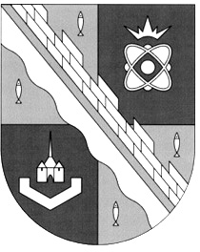
СОВЕТ ДЕПУТАТОВ МУНИЦИПАЛЬНОГО ОБРАЗОВАНИЯ
СОСНОВОБОРСКИЙ ГОРОДСКОЙ ОКРУГ ЛЕНИНГРАДСКОЙ ОБЛАСТИ
(ПЯТЫЙ СОЗЫВ)

Р Е Ш Е Н И Е

от 26.03.2026 года № 29

«Об отчете председателя совета депутатов Сосновоборского городского округа перед советом депутатов о работе в 2025 году»

В соответствии с «Положением о порядке назначения и проведения отчета председателя совета депутатов и заместителя председателя совета депутатов перед советом депутатов Сосновоборского городского округа», утвержденным решением совета депутатов от 07.08.2019 № 81 (с изменениями), совет депутатов Сосновоборского городского округа

РЕШИЛ:

1. Принять отчет председателя совета депутатов Сосновоборского городского округа перед советом депутатов о работе в 2025 году.
2. Признать деятельность председателя совета депутатов Сосновоборского городского округа в 2025 году как удовлетворительную.
3. Настоящее решение вступает в силу со дня принятия.

Председатель совета депутатов
Сосновоборского городского округа А. Н. Афанасьев

